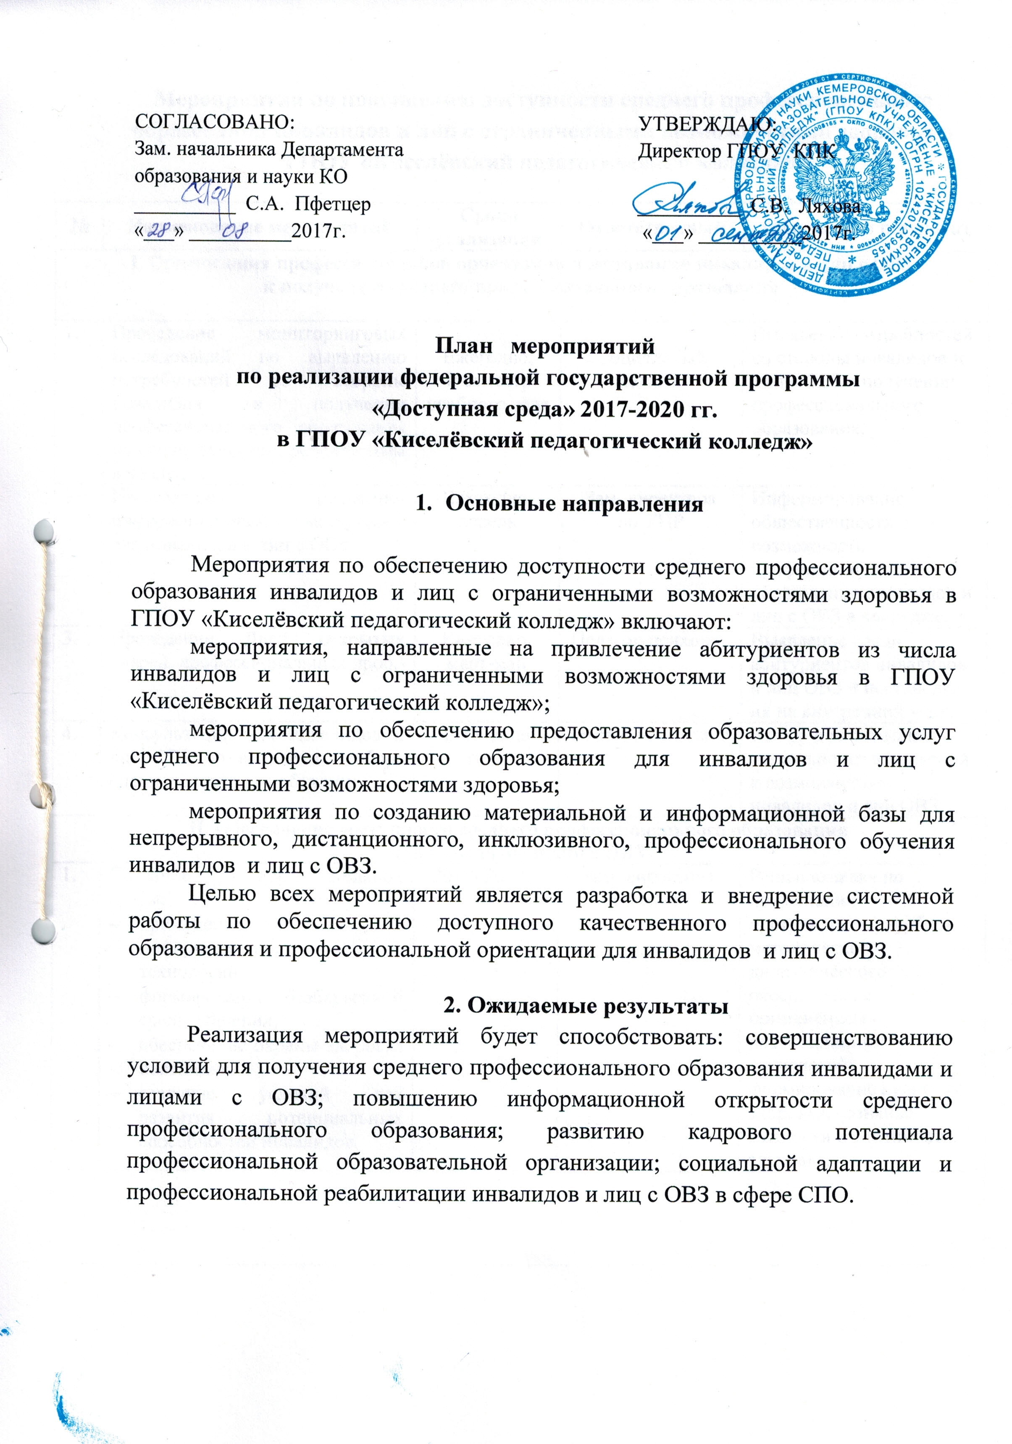

Мероприятия по повышению доступности среднего профессионального образования инвалидов и лиц с ограниченными возможностями здоровья в ГПОУ «Киселёвский педагогический колледж»

№ | Наименование мероприятий | Сроки реализации |  | Ответственный | Ожидаемый результат
I. Организация профессиональной ориентации и мотивации инвалидов и лиц с ОВЗ
к получению среднего профессионального образования

1. | Проведение мониторинговых исследований по выявлению потребностей со стороны инвалидов в получении профессионального образования по специальностям, реализуемым в колледже. | Ежегодно,  II семестр учебного года |  | Социальный педагог | Выявление потребностей со стороны инвалидов и лиц с ОВЗ в получении профессионального образования.
2. | Изготовление рекламно-информационных материалов для инвалидов и лиц с ОВЗ. | Ежегодно,  апрель |  | Зам. директора  по УПР | Информирование общественности о возможности профессионального образования инвалидов и лиц с ОВЗ в колледже.
3. | Проведение Дней открытых дверей, профессиональных проб. | Ежегодно, март-май |  | Педагог-психолог | Выявление среди абитуриентов инвалидов и лиц ОВЗ и постановка их на внутренний учет.
4. | Консультации для инвалидов и лиц ОВЗ по вопросам подбора специальности для обучения | В течение года |  | Педагог-психолог | Выбор и мотивация к деятельности адекватной к возможностям инвалидов и лиц ОВЗ
II. Обеспечение доступности среднего профессионального образования
для инвалидов и лиц с ОВЗ
1. | Создание образовательной среды:  - применение информационных технологий;  - формирование безбарьерной среды общения;  - обеспечение охраны здоровья инвалидов;  - создание условий для развития потенциальных способностей инвалидов. | 2017- 2020г. |  | Зам. директора  по УМР | Решение задач по применению программного, учебно-методического, дидактического обеспечения с применением дистанционных технологий;  формирование культуры здоровья, сознание важности и значимости здоровья.
III. Создание архитектурной доступности для инвалидов и лиц с ОВЗ
1. | Оборудование зоны оказания образовательных услуг (установка цветного противоскользящего покрытия на крыльцо, пандусного съезда). | 2017-2018г. | Начальник по ХЧ |  | Оборудование зоны оказания услуг в соответствии с требованиями
2. | Оборудование учебного кабинета для дистанционного обучения. | 2019-2020г. | Начальник по ХЧ |  | Оборудование зоны оказания услуг в соответствии с требованиями
3. | Установка средств информации и телекоммуникации (указателей, пиктограмм). | 2018-2020г. | Начальник по ХЧ |  | Информированность и безопасность инвалидов и лиц с ОВЗ.
IV. Оснащение учебно-методическими материалами, электронными средствами обучения и программным обеспечением
1. | Создание нормативно-правовой базы по вопросам дистанционного обучения инвалидов и лиц с ОВЗ в колледже. | 2017-2018г. |  | Юрист | Повышение качества подготовки инвалидов и лиц с ОВЗ
2. | Адаптация имеющихся электронных УМК для инвалидов и лиц с ОВЗ | 2018г. |  | Зам. директора  по УМР  Председатели ЦМК | Повышение качества подготовки, наглядности представления информации.
3. | Разработка электронных учебно-методических комплексов с учетом особенностей инвалидов и лиц с ОВЗ | 2018-2020г. |  | Зам. директора  по УМР  Председатели ЦМК | Повышение качества подготовки, наглядности представления информации с учетом нозологий инвалидов
V. Профессиональная переподготовка и повышение квалификации педагогического коллектива
1. | Профессиональная переподготовка преподавателей и руководителей ОО по направлениям:  - Психолого-педагогические подходы к сопровождению детей с ОВЗ в условиях инклюзивного образования;  - Педагогика и психология сопровождения детей с ОВЗ | 2018-2020г. |  | Методист | Повышение качества подготовки инвалидов и лиц с ОВЗ
2. | Повышение квалификации  «Организация, сопровождение и развитие инклюзивного образования в образовательной организации СПО» | 2018 – 2020г. |  | Методист | Повышение качества подготовки инвалидов и лиц с ОВЗ
3. | Вебинары для педагогов по профессиональному образованию для лиц с ОВЗ и инвалидов. | Ежегодно |  | Методист | Повышение качества подготовки инвалидов и лиц с ОВЗ
VI. Организация системы воспитательной работы с инвалидами и лицами с ОВЗ
1. | Определение статуса студента, оформление картотеки личных дел на детей-инвалидов и лиц с ОВЗ. | Ежегодно, сентябрь |  | Фельдшер | Создание условий комфортного обучения детей-инвалидов и лиц с ОВЗ.
2. | Проведение диагностики детей-инвалидов и лиц с ОВЗ. | Ежегодно,  сентябрь-октябрь |  | Психолог, фельдшер | Создание условий комфортного обучения детей-инвалидов и лиц с ОВЗ.
3. | Содействие реализации программ по формированию коммуникабельности, лидерских качеств обучающихся с ОВЗ. | 2018-2020 гг. |  | Начальник  отдела ВР,  педагог-психолог | Создание условий для развития потенциальных способностей личности
4. | Формирование установок толерантности, взаимопомощи через индивидуальные психологические занятия. | постоянно |  | Начальник  отдела ВР | Создание условий комфортного обучения детей-инвалидов и лиц с ОВЗ

